Grai2º curso / 2º cuatr.  Grado Ing. Inform.  Doble Grado Ing. Inform. y Mat. |  | Arquitectura de Computadores (AC)  Cuaderno de prácticas.  Bloque Práctico 2. Programación paralela II: Cláusulas OpenMP  Estudiante (nombre y apellidos): David Cabezas Berrido  Grupo de prácticas: Miércoles  Fecha de entrega:  Fecha evaluación en clase:
Ejercicios basados en los ejemplos del seminario práctico
- ¿Qué ocurre si en el ejemplo del seminario shared-clause.c se añade a la directiva parallel la cláusula default(none)? (añada una captura de pantalla que muestre lo que ocurre) Resuelva el problema generado sin eliminar default(none). Añada el código con la modificación al cuaderno de prácticas.

RESPUESTA: Cuando se usa la cláusula default(none), el programador debe especificar el alcance de todas las variables, y no he especificado el alcance de la variable n. Para solucionarlo he puesto la variable n como shared.

CAPTURA CÓDIGO FUENTE: shared-clauseModificado.c
#include <stdio.h>
#ifdef _OPENMP
#include <omp.h>
#endif

int main() {
int i, n = 7;
int a[n];

for (i=0; i<n; i++)
a[i] = i+1;

#pragma omp parallel for default(none) shared(a,n)
for (i=0; i<n; i++) a[i] += i;

printf("Después de parallel for:\n");

for (i=0; i<n; i++)
printf("a[%d] = %d\n",i,a[i]);
}

CAPTURAS DE PANTALLA:
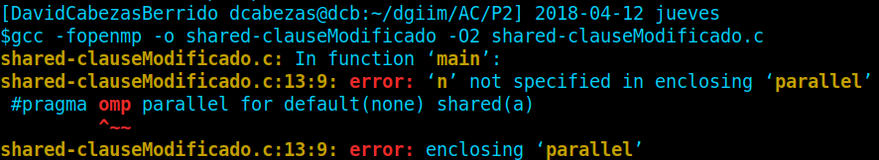

- ¿Qué ocurre si en private-clause.c se inicializa la variable suma fuera de la construcción parallel en lugar de dentro? (inicialice suma a un valor distinto de 0 dentro y fuera de parallel) Razone su respuesta. Añada el código con la modificación al cuaderno de prácticas.
RESPUESTA: Cuando inicializo la variable fuera, dentro tiene basura. Esto ocurre porque el valor de entrada y de salida está indefinido aunque la variable esté inicializada fuera de la construcción.

CAPTURA CÓDIGO FUENTE: private-clauseModificado.c
#include <stdio.h>
#ifdef _OPENMP
#include <omp.h>
#else
#define omp_get_thread_num() 0
#endif

int main(){
int i, n = 7;
int a[n], suma;

for (i=0; i<n; i++)
a[i] = i;

suma = 20000;
#pragma omp parallel private(suma)
{
//suma=50;n
#pragma omp for
for (i=0; i<n; i++){
suma = suma + a[i];
printf("thread %d suma a[%d] / ", omp_get_thread_num(), i);
}
printf("\n* thread %d suma= %d", omp_get_thread_num(), suma);
}
printf("\n");
}

CAPTURAS DE PANTALLA:
Variable inicializada dentro:
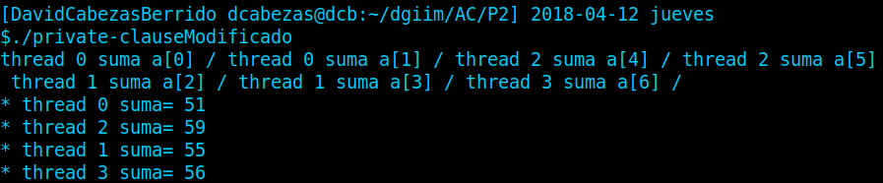

Variable inicializada fuera:
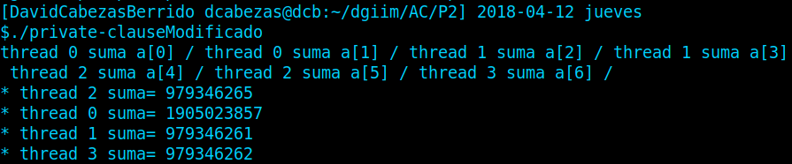

- ¿Qué ocurre si en private-clause.c se elimina la cláusula private(suma)? ¿A qué cree que es debido?
RESPUESTA: Todas las hebras imprimen la misma suma, debido a que la variable suma pasa a ser compartida. Además, todas las hebras inicializan la variable a 0. Por lo que si unas entran el el bucle antes que otras, la suma es menos de lo esperado. Esto podría solucionarse inicializando la variable suma antes de parallel.

CAPTURA CÓDIGO FUENTE: private-clauseModificado2.c
#include <stdio.h>
#ifdef _OPENMP
#include <omp.h>
#else
#define omp_get_thread_num() 0
#endif
int main(){
int i, n = 7;
int a[n], suma;

for (i=0; i<n; i++)
a[i] = i;

#pragma omp parallel
{
suma = 0;
#pragma omp for
for (i=0; i<n; i++){
suma = suma + a[i];
printf("thread %d suma a[%d] / ", omp_get_thread_num(), i);
}
printf("\n* thread %d suma= %d", omp_get_thread_num(), suma);
}
printf("\n");
}

CAPTURAS DE PANTALLA:
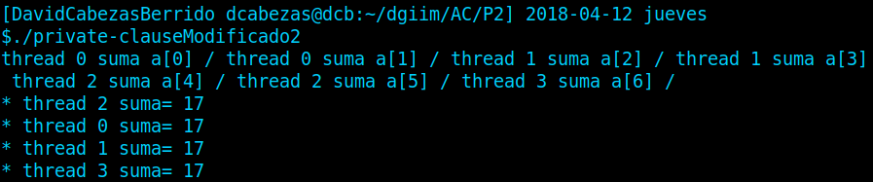

- En la ejecución de firstlastprivate.c de la pag. 21 del seminario se imprime un 6 fuera de la región parallel. ¿El código imprime siempre 6 fuera de la región parallel? Razone su respuesta.
RESPUESTA: La cláusula lastprivate(suma) hace que el valor de salida de la región parallel de la variable suma sea el del último thread que se ejecuta. Basta con cambiar el número de threads que realizan la ejecución para que esto no se cumpla.
CAPTURAS DE PANTALLA:
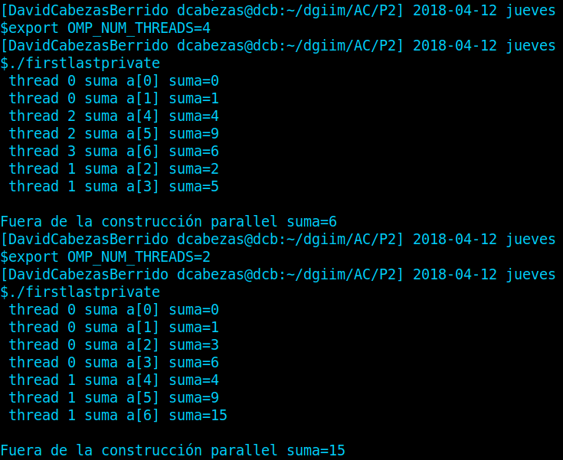

- ¿Qué se observa en los resultados de ejecución de copyprivate-clause.c cuando se elimina la cláusula copyprivate(a) en la directiva single? ¿A qué cree que es debido?
RESPUESTA: a sólo toma el valor introducido por teclado en el thread que ejecuta single, ya que el valor de a no se copia a los demás threads.

CAPTURA CÓDIGO FUENTE: copyprivate-clauseModificado.c
#include <stdio.h>
#include <omp.h>

int main() {

int n = 9, i, b[n];

for (i=0; i<n; i++)
b[i] = -1;

#pragma omp parallel
{
int a;

#pragma omp single //copyprivate(a)
{
printf("\nIntroduce valor de inicialización a: ");
scanf("%d", &a );
printf("\nSingle ejecutada por el thread %d\n",omp_get_thread_num());
}

#pragma omp for
for (i=0; i<n; i++) b[i] = a;
}

printf("Depués de la región parallel:\n");
for (i=0; i<n; i++) printf("b[%d] = %d\t",i,b[i]);
printf("\n");
}
CAPTURAS DE PANTALLA:
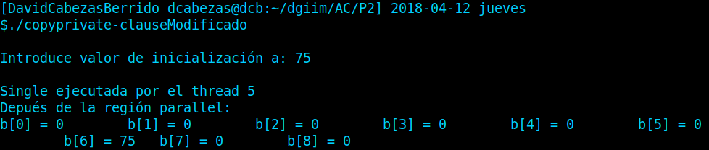

- En el ejemplo reduction-clause.c sustituya suma=0 por suma=10. ¿Qué resultado se imprime ahora? Justifique el resultado
RESPUESTA:
La cláusula reduction(+:suma) realiza la operación:
suma += suma_0 + suma_1 + suma_2 +...+ suma_n
Por lo que inicializar suma a 10 incrementamos el resultado final en 10.

CAPTURA CÓDIGO FUENTE: reduction-clauseModificado.c
#include <stdio.h>
#include <stdlib.h>
#ifdef _OPENMP
#include <omp.h>
#else
#define omp_get_thread_num() 0
#endif

int main(int argc, char **argv) {

int i, n=20, a[n],suma=10;

if(argc < 2) {
fprintf(stderr,"Falta iteraciones\n");
exit(-1);
}

n = atoi(argv[1]); if (n>20) {n=20; printf("n=%d",n);}

for (i=0; i<n; i++) a[i] = i;

#pragma omp parallel for reduction(+:suma)
for (i=0; i<n; i++) suma += a[i];

printf("Tras 'parallel' suma=%d\n",suma);
}
CAPTURAS DE PANTALLA:
- En el ejemplo reduction-clause.c, elimine reduction() de #pragma omp parallel for reduction(+:suma) y haga las modificaciones necesarias para que se siga realizando la suma de los componentes del vector a en paralelo sin usar directivas de trabajo compartido .
RESPUESTA: He declarado la variable privada suma_local para que cada thread almacene la suma de los elementos que procesa, y luego he añadido una directiva atomic para que lo acumulen en la variable suma.

CAPTURA CÓDIGO FUENTE: reduction-clauseModificado2.c
#include <stdio.h>
#include <stdlib.h>
#ifdef _OPENMP
#include <omp.h>
#else
#define omp_get_thread_num() 0
#endif

int main(int argc, char **argv) {

int i, n=20, a[n],suma=0;

if(argc < 2) {
fprintf(stderr,"Falta iteraciones\n");
exit(-1);
}

n = atoi(argv[1]); if (n>20) {n=20; printf("n=%d",n);}

for (i=0; i<n; i++) a[i] = i;

#pragma omp parallel
{
int suma_local = 0;

#pragma omp for
for (i=0; i<n; i++) suma_local += a[i];

#pragma omp atomic
suma += suma_local;
}
printf("Tras 'parallel' suma=%d\n",suma);
}
CAPTURAS DE PANTALLA:
Resto de ejercicios
- Implementar un programa secuencial en C que calcule el producto de una matriz cuadrada, M, por un vector, v1:

NOTAS: (1) el número de filas/columnas N de la matriz debe ser argumento de entrada al programa; (2) se debe inicializar la matriz y el vector antes del cálculo; (3) se debe asegurar que el programa calcula la suma correctamente imprimiendo todos los componentes del vector resultante, v3, para tamaños pequeños de los vectores (por ejemplo, N = 8 y N=11); (5) se debe imprimir sea cual sea el tamaño de los vectores el tiempo de ejecución del código paralelo que calcula el producto matriz vector y, al menos, el primer y último componente del resultado (esto último evita que las optimizaciones del compilador eliminen el código de la suma).

CAPTURA CÓDIGO FUENTE: pmv-secuencial.c
/*
Multiplica una matriz por un vector

Para compilar usar (-lrt: real time library):
gcc -O2 archivo.c -o nombre -lrt
gcc -O2 –S archivo.c -lrt //para generar el código ensamblador

Para ejecutar use: SumaVectoresC longitud
*/

#include <stdlib.h> // biblioteca con funciones atoi(), malloc() y free()
#include <stdio.h> // biblioteca donde se encuentra la función printf()
#include <time.h> // biblioteca donde se encuentra la función clock_gettime()

#define PRINTF_ALL// comentar para quitar el printf ...
// que imprime todos los componentes

int main(int argc, char** argv){

int i, j;
struct timespec cgt1,cgt2; double ncgt; //para tiempo de ejecución

//Leer argumento de entrada (nº de componentes del vector)
if (argc<2){
printf("Falta tamaño\n");
exit(-1);
}

unsigned int N = atoi(argv[1]); // Máximo N =2^32-1=4294967295 (sizeof(unsigned int) = 4 B)

double *v1;
double *v2;
double **M;
v1 = (double*) malloc(N*sizeof(double));// malloc necesita el tamaño en bytes
v2 = (double*) malloc(N*sizeof(double));
M = (double**) malloc(N*sizeof(double*));

for(i = 0; i < N; i++)
M[i] = (double*) malloc(N*sizeof(double));

for(i=0; i<N; i++){
v1[i] = N*0.1+i*0.1;
for(j=0; j<N; j++)
M[i][j] = N*0.1-j*0.1;
}

double suma;
clock_gettime(CLOCK_REALTIME,&cgt1);

for(i = 0; i < N; i++){
suma = 0;
for(j = 0; j < N; j++)
suma += M[i][j]*v1[j];
v2[i] = suma;
}

clock_gettime(CLOCK_REALTIME,&cgt2);
ncgt=(double) (cgt2.tv_sec-cgt1.tv_sec)+
(double) ((cgt2.tv_nsec-cgt1.tv_nsec)/(1.e+9));

//Imprimir resultado y el tiempo de ejecución
#ifdef PRINTF_ALL
printf("Tiempo(seg.):%11.9f\t / Tamaño:%u\n",ncgt,N);

printf("Resulado:\n");
for(i=0; i<N; i++)
printf("V[%d] = %8.6f /",i,v2[i]);
printf("\n");

#else
printf("Tiempo(seg.):%11.9f\t / Tamaño Vectores:%u\t/ V[0]=%8.6f / / V[%d]=%8.6f /\n",ncgt,N,v2[0],N-1,v2[N-1]);
#endif

free(v1); // libera el espacio reservado para v1
free(v2); // libera el espacio reservado para v2

for(i = 0; i < N; i++)
free(M[i]);

free(M);

return 0;
}
CAPTURAS DE PANTALLA:
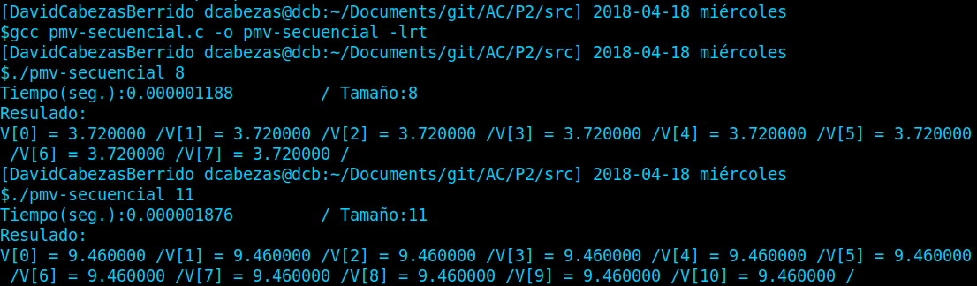
- Implementar en paralelo el producto matriz por vector con OpenMP a partir del código escrito en el ejercicio anterior usando la directiva for . Debe implementar dos versiones del código (consulte la lección 5/Tema 2):
  - una primera que paralelice el bucle que recorre las filas de la matriz y
  - una segunda que paralelice el bucle que recorre las columnas.
Use las directivas que estime oportunas y las cláusulas que sean necesarias excepto la cláusula reduction.
Respecto a este ejercicio:
  - Anote en su cuaderno de prácticas todos los errores de compilación que se han generado durante la realización del ejercicio y explique cómo los ha resuelto (especifique qué ayudas externas ha usado o recibido).
  - Anote todos los errores en tiempo de ejecución que se han generado durante la realización del ejercicio y explique cómo los ha resuelto (especifique qué ayudas externas ha usado o recibido).
NOTAS: (1) el número de filas /columnas N de la matriz deben ser argumentos de entrada; (2) se debe inicializar la matriz y el vector antes del cálculo; (3) se debe asegurar que el programa calcula la suma correctamente imprimiendo todos los componentes del vector resultante, v3, para tamaños pequeños de los vectores (por ejemplo, N = 8 y N=11); (5) se debe imprimir sea cual sea el tamaño de los vectores el tiempo de ejecución del código que calcula el producto matriz vector y, al menos, el primer y último componente del resultado (esto último evita que las optimizaciones del compilador eliminen el código de la suma).

CAPTURA CÓDIGO FUENTE : pmv-OpenMP-a.c

CAPTURA CÓDIGO FUENTE: pmv-OpenMP-b.c

RESPUESTA:

CAPTURAS DE PANTALLA:

- A partir de la segunda versión de código paralelo desarrollado en el ejercicio anterior, implementar una versión paralela del producto matriz por vector con OpenMP que use para comunicación/sincronización la cláusula reduction. Respecto a este ejercicio:
  - Anote en su cuaderno de prácticas todos los errores de compilación que se han generado durante la realización del ejercicio y explique cómo los ha resuelto (especifique qué ayudas externas ha usado o recibido).
  - Anote todos los errores en tiempo de ejecución que se han generado durante la realización del ejercicio y explique cómo los ha resuelto (especifique qué ayudas externas ha usado o recibido).
CAPTURA CÓDIGO FUENTE: pmv-OpenmMP-reduction.c

RESPUESTA:

CAPTURAS DE PANTALLA:

- Ayudándose de una hoja de cálculo (recuerde que en las aulas está instalado OpenOffice) realice una tabla y una gráfica que permitan comparar la escalabilidad (ganancia en velocidad en función del número de cores) en atcgrid y en su PC del mejor código paralelo de los tres implementados en los ejercicios anteriores para dos tamaños (N) distintos (consulte la Lección 6/Tema 2). Usar –O2 al compilar. Justificar por qué el código escogido es el mejor. NOTA: Nunca ejecute en atcgrid código que imprima todos los componentes del resultado.

CAPTURAS DE PANTALLA (que justifique el código elegido):

TABLA Y GRÁFICA (por ejemplo para 1-4 threads PC local, y para 1-12 threads en atcgrid, tamaños-N-: un N entre 30000 y 100000, y otro entre 5000 y 30000):

COMENTARIOS SOBRE LOS RESULTADOS:

